Pendidikan Diera Digital sebagai Pembelajaran yang Efektif Melisa Patandianan¹, Herlin sanda², Anna Pertiwi³
^{1,2,3} Program Studi Teknologi Pendidikan, Fakultas Keguruan dan Ilmu Pendidikan, Universitas Kisten Indonesia Toraja Coresponding Email: Annapertiwi@ukitoraja.ac.id

ABSTRAK

Tujuan dari penelitian ini yaitu guru harus mampu membangkitkan semangat motivasi terhadap siswa dengan menggunakan banyak sekali metode belajar yang menarik salah satu contonya ialah memanfaatkan teknologi dalam proses pembelajaran, Metode yang digunakan adalah pendekatan kualitatif deskriptif, dengan mengumpulkan data melalui wawancara, observasi, dan analisis dokumen,Kesimpulan dari penelitian ini yaitu Teknologi diera sekarang ini sangat membantu bagi pendidik khususnya dipergunakan pada proses pembelajaran,Guru memanfaatkan teknologi didalam kelas dengan sangat baik sehingga pada pengerjaan tugas lebih mudah dikerjakan dengan adanya teknologi,Teknologi sangat bermanfaat bagi semua orang karena memudahkan dalam proses pembelajaran.Guru juga Mampu membangkitkan semangat motivasi kepada siswa dengan menggunakan metode belajar yang menari dengan memanfaatkan teknologi dalam Pembelajaran.

Kata kunci: Pendidikan Digital,Teknologi, Pembelajaran Efektif

PENDAHULUAN
Perkembangan ilmu pengetahuan dan teknologi (IPTEK) sangat begitu cepat. Hal ini, berpengaruh terhadap dunia pendidikan kita, baik terhadap aspek infrastruktur, maupun content berupa: metode, model, strategi, pendekatannya. Selain itu, juga bergeser system kerja dari manual (konvensional atau tradisional) ke modern, IT atau digital (Kristiawan, 2014).
Oleh karena itu, dibutuhkan SDM yang terapil, profesional dari para pendidik dan tenaga kependidikan. Sebab, dengan adanya tenaga SDM pendidik dan tenaga kependidikan yang terapil dan profesional bukan hal yang mustahil akan melahirkan pendidikan yang berkualitas.

Perkembangan teknologi di era digital memang telah mentransformasi banyak industri, termasuk pendidikan. Integrasi teknologi dalam pembelajaran telah menyebabkan perubahan signifikan dalam cara penyampaian dan pengalaman pendidikan baik oleh guru maupun siswa. Salah satu aspek kunci dari transformasi ini adalah digitalisasi organisasi pembelajaran, yang melibatkan integrasi teknologi digital ke dalam berbagai aspek lembaga pendidikan, seperti pengajaran, pembelajaran, dan administrasi (Ifenthaler et al., 2021). Transformasi digital ini telah membuat pendidikan menjadi lebih mudah diakses, memungkinkan siswa untuk belajar dari mana saja dan kapan saja, mengatasi hambatan seperti sakit atau pekerjaan penuh waktu.
Teknologi juga telah mengubah cara ruang kelas terlihat dan beroperasi. Ruang kelas modern dilengkapi dengan berbagai alat dan sumber daya digital yang memfasilitasi pembelajaran dan meningkatkan keterlibatan siswa (Raja & Nagasubramani, 2018). Guru sekarang diharapkan untuk menunjukkan kemahiran dalam menggunakan teknologi pendidikan di dalam kelas (Tondeur et al., 2019).
Di era digital, pengaruh teknologi terhadap pendidikan tidak dapat dipungkiri. Teknologi telah merevolusi metodologi pengajaran, menawarkan pengalaman belajar yang dipersonalisasi dan interaktif yang memenuhi gaya belajar yang beragam. Integrasi teknologi dalam pendidikan memiliki potensi untuk melampaui batas- batas ruang kelas tradisional, memungkinkan pembelajaran jarak jauh, dan mendemokratisasi akses ke pendidikan berkualitas (Murada et al., n.d.).
Mengingat memasuki abad 21, pendidikan kita harus berbasis ICT atau digital

dengan pembelajarannya akrab disebut 4C. Namun, kendala yang dihadapi adalah kesiapan SDM pendidik dan tenaga kependidikan yang kurang mumpuni disetiap satuan pendidikan. Belum lagi kesiapan infrastruktur yang belum merata di setiap satuan pendidikan atau adanya disparitas SDM pendidik dan tenaga kependidikan serta infrastrukturnya. Artinya, disatu sisi kita dituntut mengikuti perubahan dibidang iptek, apalagi label pendidikan di abad 21 dengan berbasis ICT, disisi lain SDM dan infrastruktur masih mengalami disparitas disetiap wilayah di Indonesia. Namun, apapun yang menjadi kesulitan, faktanya dunia pendidikan harus tetap maju, tidak boleh ketinggalan.
Di masa sekarang ini, manusia sangat bergantung terhadap teknologi. Hal ini membuat teknologi sebagai kebutuhan dasar setiap orang. Dari anak-anak sampai orang dewasa, para ahli hingga orang awampun memakai teknologi dalam berbagai aspek kehidupannya. Teknologi dimasa sekarang sudah berkembang sangat pesat.
Keberadaan teknologi saat ini dinilai sangat penting dalam kehidupan manusia sebagai penunjang dalam melakukan berbagai aktivitas baik dalam melakukan pekerjaan maupun dalam hal pendidikan. Tenaga pendidik bisa memanfaatkan teknologi menjadi media pembelajaran atau mediator dalam menyampaikan ilmu pengetahuankepada peserta didik melalui beberapa aplikasi, seperti zoom, google classroom, google meeting atau melalui whatsapp group. Dengan menggunakan media pembelajaran diatas tenaga pendidik dapat membuat penjelasan materi yang menarik dan tidak monoton supaya siswa tertarik dan

tetap semangat dalam mengikuti aktivitas belajar mengajar tersebut.

Akan tetapi banyak siswa yang mengeluhkan bahwa pembelajaran secara online dirasa kurang efektif karena siswa dituntut belajar secara otodidak (sendiri) banyak orangtua yang tidak sanggup mengajari materi yang terdapat dibuku, dan hanya sanggup membimbing saja, terkendala oleh jaringan, teknologi yang kurang memadai, hingga sinyal yang tidak stabil (Yasin and Pertiwi, 2022).
Dari banyak sekali keluahan tersebut bisa sebagai tantangan bagi para tenaga pendidik, bagaimana cara mereka tetap memberikan motivasi kepada para siswa dalam melakukan pembelajaran online ini. Seorang tenaga pendidik harus mampu menginovasi dirinya dan siswanya, Tujuan dari penelitian ini yaitu guru harus mampu membangkitkan semangat motivasi terhadap siswa dengan menggunakan banyak sekali metode belajar yang menarik salah satu contonya ialah memanfaatkan teknologi dalam proses pembelajaran.

METODE PENELITIAN
Metode jenis penelitian yang digunakan ialah metode pendekatan kualitatif deskriptif. Penelitian deskriptif kualitatif merupakan sebuah model penelitian dengan teknik berpikir induktif, menjadikan manusia (peneliti) sebagai instrumen utama penelitian dan dilakukan dengan pengumpulan data yang bersifat kualitatif. pada penelitian ini di gunakan metode kualitatif deskriptif yang bertujuan untuk memahami fenomena pendidikan dalam konteks digital dengan mendalam. Peneliti dapat mengumpulkan data melalui wawancara, observasi, dan analisis dokumen untuk

mendapatkan gambaran yang holistik mengenai respons guru dan siswa terhadap teknologi.

HASIL DAN PEMBAHASAN
Teknologi informasi dan komunikasi telah berkembang seiring dengan globalisasi, sehingga dengan interaksi dan penyampaian informasi dapat berlangsung dengan cepat. Pengaruh globalisasi ini dapat berdampak positif dan negative pada suatu Negara. Persaingan yang terjadi pada era digital ini menumbuhkan kompetisi antarbangsa sehingga menuntut adanya pengembangaqn kualitas sumber daya manusia. Pendidikan adalah salah satu hal penting dalam pengembangan sumber daya manusia. Dan bagi Indonesia hal ini menjadi tantangan dalam meningkatkan mutu pendidikan.
Pendidikan Digital merupakan konsep/cara memberikan pelajaran kepada peserta didik dengan menggunakan media multimedia antara lain menggunakan bantuan computer/notebook, smartphone, video, Audio dan visual. Menurut Kristiawan dkk (2019) dalam dunia pendidikan tidak hanya fokus pada satu teknologi yang digunakan, namun teknologi sangat banyak ragamnya dan akan digunakan sesuai dengan kebutuhan dari pembelajaran.
Pendidikan berbasis digital adalah pendidikan yang menggunakan media elektronik sebagai alat bantu untuk meningkatkan mutu pembelajarannya. alat bantu ini adalah produk dari Teknologi Informasi dan Komunikasi atau disingkat TIK. Dari produk TIK ini lahir TIK untuk pendidikan yang dapat dikembangkan menjadi jaringan internet dan internet (Kristiawan, 2014).

Menurut Switri, E. (2022) Ada tiga prinsip dasar yang dapat dijadikan rujukan dalam pengembangan dan pemanfaatan teknologi pembelajaran, yaitu:
- Pendekatan sistem (system approach), yaitu cara yang berurutan dan terarah dalam usaha memecahkan permasalahan, artinya memandang segala sesuatu sebagai sesuatu yang menyeluruh dengan segala komponen yang saling melekat.
- Berorientasi pada peserta didik (learner centered), bahwa usaha-usaha pendidikan, pembelajaran dan pelatihan harusnya memusatkan perhatiannya pada peserta didik.
- Pemanfaatan sumber belajar semaksimal dan sebervariasi mungkin (utilizing learning resources),peserta didik belajar karena berinteraksi dengan berbagai sumber belajar secara maksimal dan bervariasi.
Peran teknologi pada pembelajaran adalah memfasilitasi terbentuknya hubungan secara kolaboratif dan membangun makna dalam konteks yang lebih mudah dipahami. Secara detail, teknologi dapat diarahkan untuk :
- Membangun jaringan komunikas kolaboratif antara guru, dosen, siswa dan sumber belajar. Beberapa aplikasi online yang bisa dipakai untuk telekomunikasi adalah skype, yahoo messenger, facebook, zoom, gopglemeet dan jaringan lain yang dipakai.
- Menyediakan berbagai lingkungan penyelesaian masalah yang rumit, realistik, dan aman. Teknologi yang dapat digunakan untuk menyediakan lingkungan yang nyaman adalah hypermedia& softwareyang dapat

digunakan untuk menciptakan projek.

- Membangun dan membentuk makna secara aktif melalui internet untuk mencari riset mutakhir, foto, video. Hal ini bisa membantu siswa bukan hanya menikmati penelusuran, melainkan bisa belajar dan memahami serta tahu apa yang dipelajarinya
- Akses Informasi : Memungkinkan siswa mengakses sumber belajar dari mana saja dan kapan saja.
- Pembelajaran Interaktif : Teknologi seperti VR dan AR membuat pembelajaran lebih menarik dan interaktif.
- Penilaian Mudah : Alat digital memudahkan guru dalam menilai dan mengevaluasi kinerja siswa.
- Personalisasi Belajar : Teknologi memungkinkan penyesuaian metode pembelajaran sesuai kebutuhan setiap siswa.
Adapun beberapa pertanyaan yang digunkan untuk mencari informasi yang diberikan kepada responden mengenai pemanfaatan teknologi di era digital untuk pembelajaran yang efektif:
- Seberapa sering Anda menggunakan teknologi (komputer, smartphone, tablet) untuk belajar?
- Manakah dari teknologi berikut yang paling sering Anda gunakan untuk belajar?

- Menurut Anda, apa manfaat terbesar penggunaan teknologi dalam pembelajaran?
- Apa kendala utama yang Anda hadapi dalam pemanfaatan teknologi untuk

belajar?

- Seberapa setuju Anda bahwa teknologi dapat meningkatkan motivasi belajar?

- Seberapa penting peran guru dalam membimbing penggunaan teknologi dalam pembelajaran?
- Menurut Anda, jenis konten digital apa yang paling efektif untuk membantu Anda memahami materi pelajaran?
- Seberapa sering Anda berdiskusi dengan teman sebaya mengenai materi pelajaran melalui teknologi?
- Apakah Anda merasa nyaman menggunakan teknologi untuk mengerjakan tugas dan ujian?

Adapun jawan responden sebagai berikut :

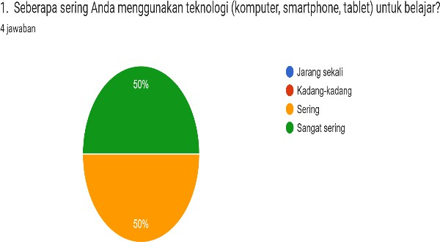 | 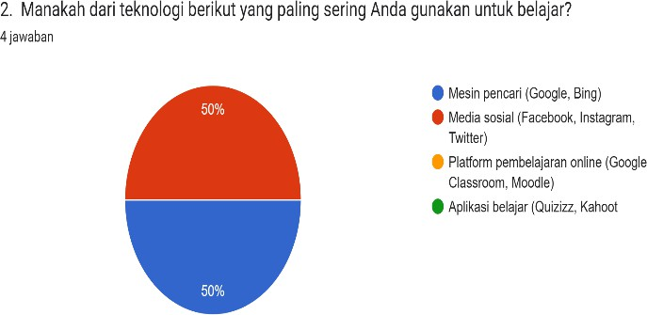
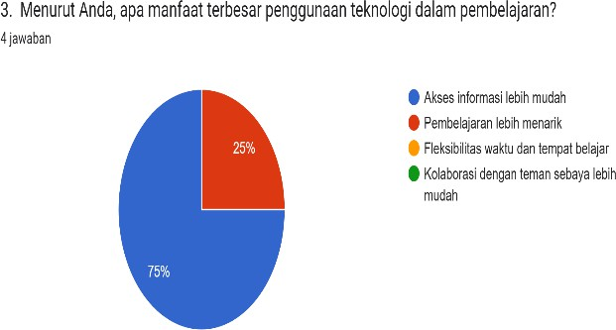 | 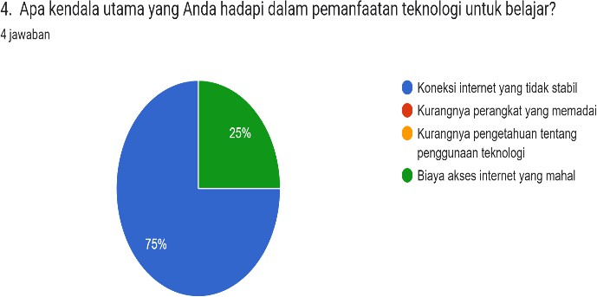
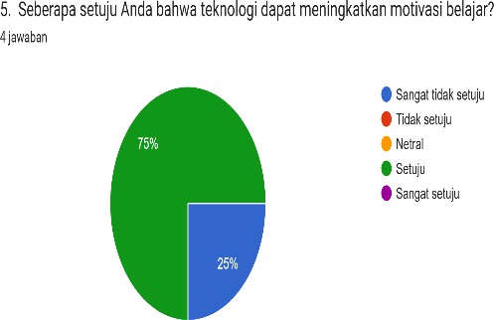 | 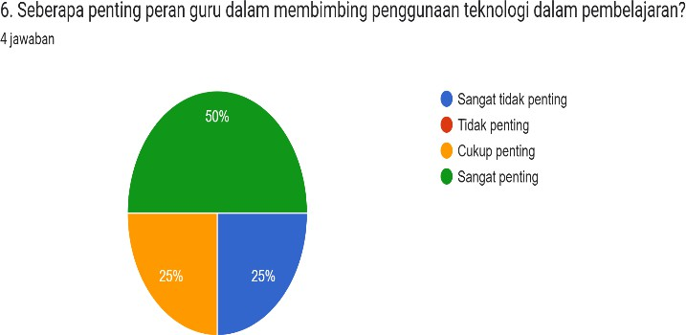
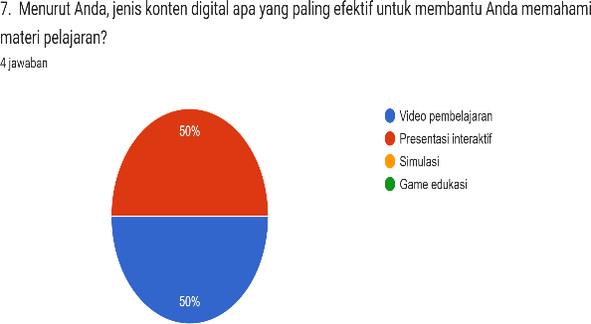 | 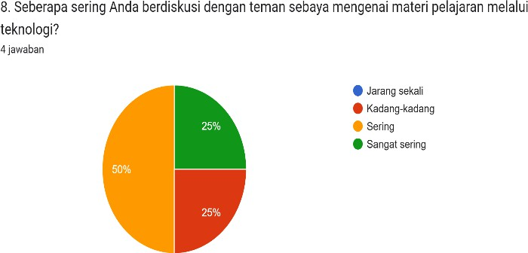

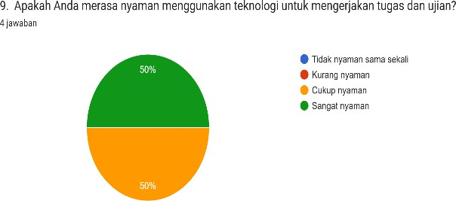

KESIMPULAN
Teknologi diera sekarang ini sangat membantu bagi pendidik khususnya dipergunakan pada proses pembelajaran,Guru memanfaatkan teknologi didalam kelas dengan sangat baik sehingga pada pengerjaan tugas lebih mudah dikerjakan dengan adanya teknologi,Teknologi sangat bermanfaat bagi semua orang karena memudahkan dalam proses pembelajaran.Guru juga Mampu membangkitkan semangat motivasi kepada siswa dengan menggunakan metode belajar yang menari dengan memanfaatkan teknologi dalam Pembelajaran.

UCAPAN TERIMA KASIH
Penulis mengucapkan terima kasih kepada semua pihak-pihak yang membantu pelaksanaan penelitian. Penulis juga berharap kajian ini dapat bermanfaat untuk menjadi refensi.

DAFTAR PUSTAKA

Ifenthaler, D., Hofhues, S., Egloffstein, M., & Helbig, C. (2021). Digital transformation of learning organizations. Springer Nature.

Raja, R., & Nagasubramani, P. C. (2018). Impact of modern technology in education. Journal of Applied and Advanced Research, 3(1), 33–35.

Tondeur, J., Scherer, R., Baran, E., Siddiq, F., Valtonen, T., & Sointu, E. (2019). Teacher educators as gatekeepers: Preparing the next generation of teachers for technology integration in education. British Journal of Educational Technology, 50(3), 1189-1209.

Setyaningsih, W., Saputro, I. E., Palma, M., & Barroso, C. G. (2016). Pressurized liquid extraction of phenolic compounds from rice (Oryza sativa) grains. Food Chemistry, 192. http://doi.org/10.1016/j.foodchem.2015.06.102

Setyaningsih, W., Saputro, I. E., Palma, M., & Carmelo, G. (2015). Profile of Individual Phenolic Compounds in Rice (Oryza sativa) Grains during Cooking Processes. In International Conference on Science and Technology 2015. Yogyakarta, Indonesia.

Kristiawan, M., Yuniarsih, Y., Fitria, H., & Refika, N. (2019). Supervisi pendidikan. Bandung: Alfabeta, 4(2), 106-113.

Switri, E. (2022). Teknologi dan Media Pendidikan Dalam Pembelajaran. Penerbit Qiara Media.
Yasin, M. and Pertiwi, A. (2022) Menerapkan Media Pembelajaran Kreatif untuk.

